Лабораторная работа 2
Исправление замечаний
Тема 18: Определение необходимой мощности блока питания для ПК
Студент: Гаранин Ерофей
Группа: ИУ5-52Б
Замечание 1. Шаблоны тоже переименовать
Файлы шаблонов названы по теме, так же как обработчики, которые их отображают: tile.html → power_components_tile.html, feed.html → power_component_feed.html, add.html → power_component_draft.html, tabbar.html → power_components_tabbar.html. Новые имена используются в api/handlers.py и при подключении панели вкладок.
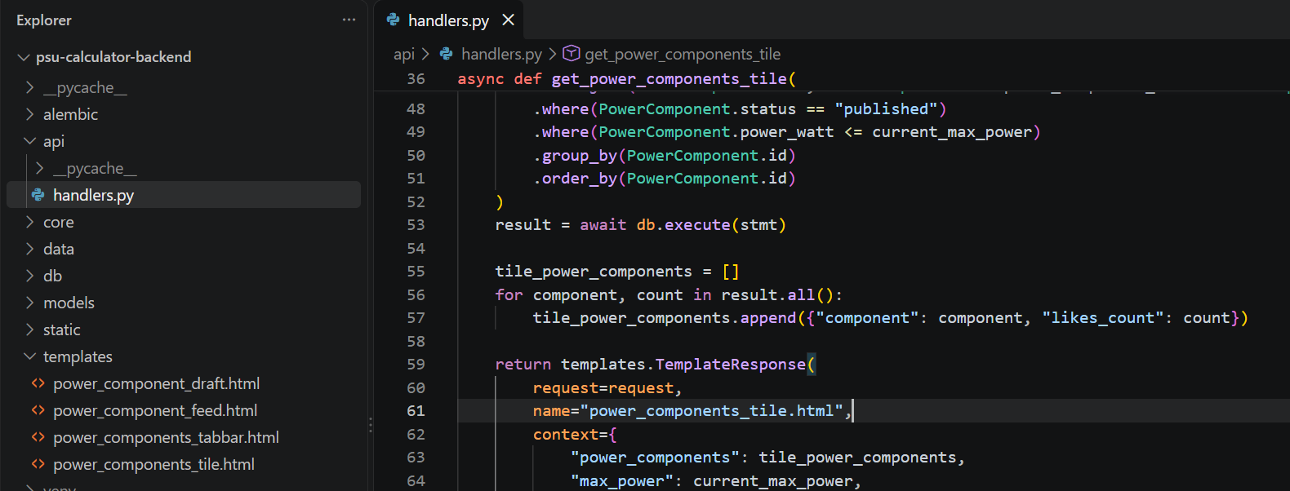
Скриншот 1 — папка templates с новыми именами и api/handlers.py с name="power_components_tile.html"
Замечание 2. «Удалить» без тени, все кнопки одного стиля по теме
У кнопки «Удалить» убрана стандартная рамка браузера, которая выглядела как тень. Все кнопки («Найти», «Удалить», «Далее», «Опубликовать», «След. →») используют один класс .button: оранжевый фон #FD8C0B, скругление 6 px, без рамки и тени. Отдельный стиль .filter__button удалён.
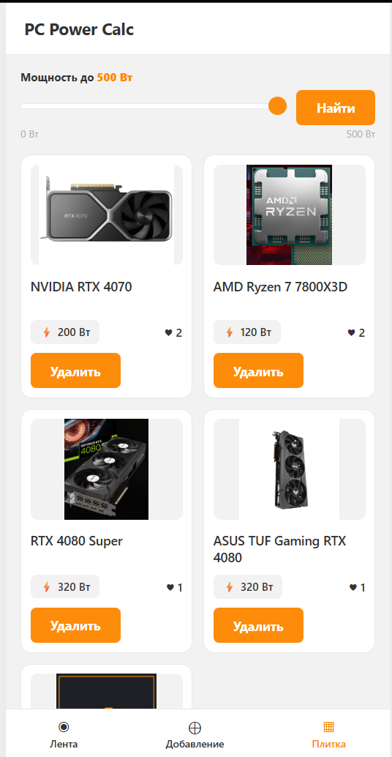
Скриншот 2 — страница «Плитка»: кнопки «Найти» и «Удалить» одного стиля, без тени
Замечание 3. Добавление: только то, что нужно вводить, сверху фото и видео с выбором до «Далее»
На странице «Добавление» в обоих состояниях сверху расположено изображение, под ним видео. Выбор файла доступен только до нажатия «Далее». Ниже находятся только поля для ввода: до «Далее» — название, после — краткое описание, мощность и вес. Неактивное поле названия после «Далее» убрано.
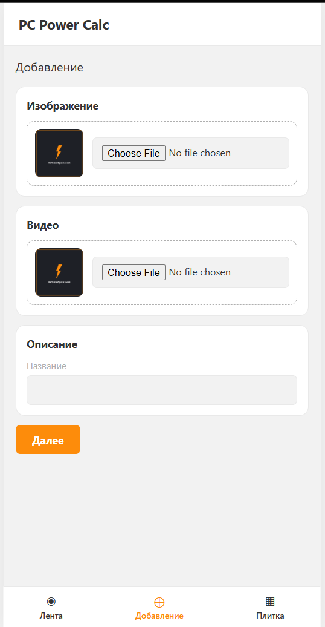
Скриншот 3 — «Добавление» до «Далее»: фото и видео с выбором файла, поле «Название»
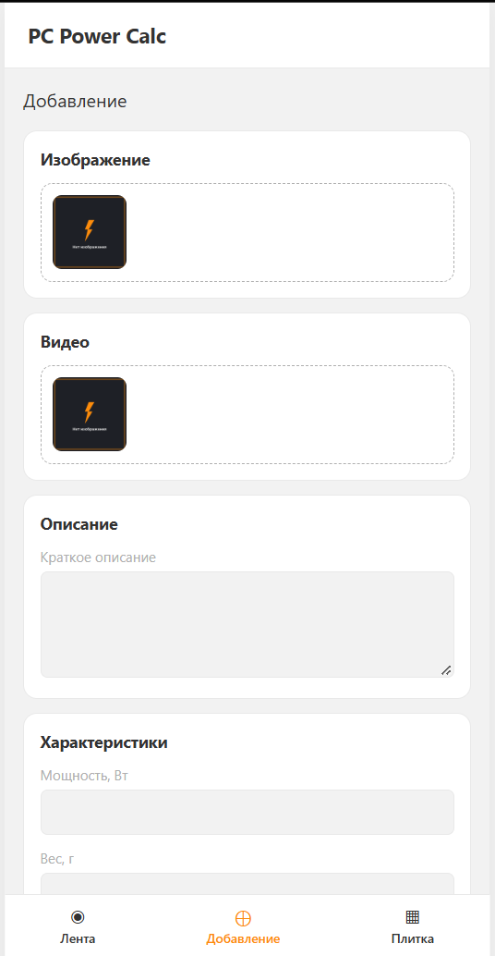
Скриншот 4 — «Добавление» после «Далее»: фото и видео без выбора файла, описание, мощность и вес
Замечание 4. ER-диаграмма: убрать сетку и пунктирные линии, прислать источники
Диаграмма выгружена без сетки. Все три связи сделаны сплошными: в StarUML сплошная линия задаётся свойством identifying. На диаграмму также добавлено поле password и сняты признаки NULL у image_url и video_url (замечания 5 и 6).
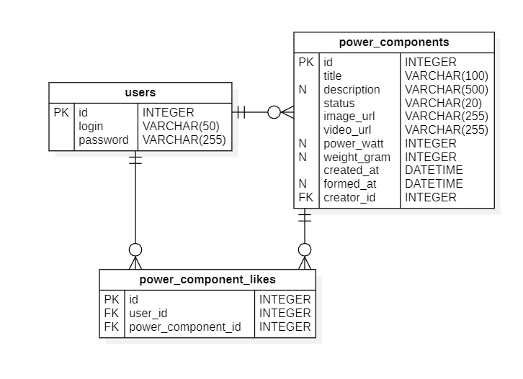
Скриншот 5 — ER-диаграмма без сетки, все связи сплошные
Замечание 5. Пароль нужен
В таблицу users добавлено поле password VARCHAR(255) NOT NULL. Существующим тестовым пользователям задан временный пароль.
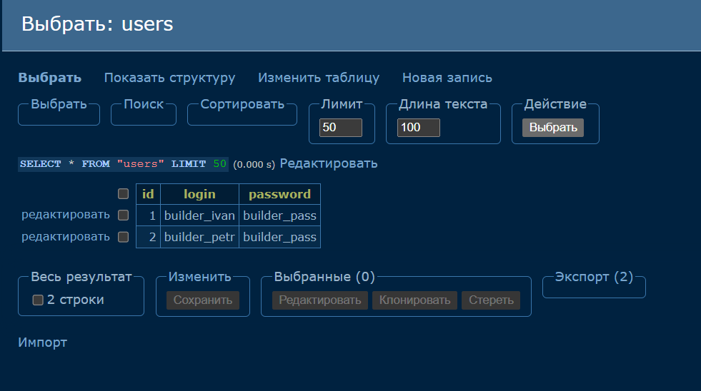
Скриншот 6 — таблица users в Adminer с полем password
Замечание 6. URL обязательные
Поля image_url и video_url сделаны обязательными: VARCHAR(255) NOT NULL, значение по умолчанию — пустая строка. Пустая строка означает, что файл не загружен, и на страницах показываются фото и видео по умолчанию.
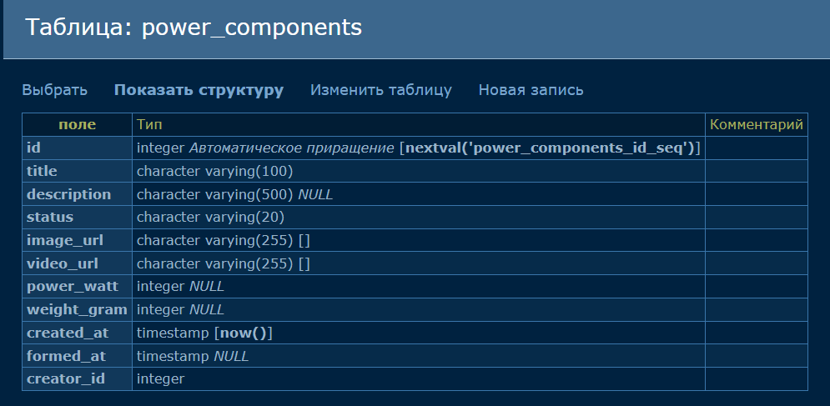
Скриншот 7 — структура power_components: image_url и video_url без NULL, по умолчанию пустая строка
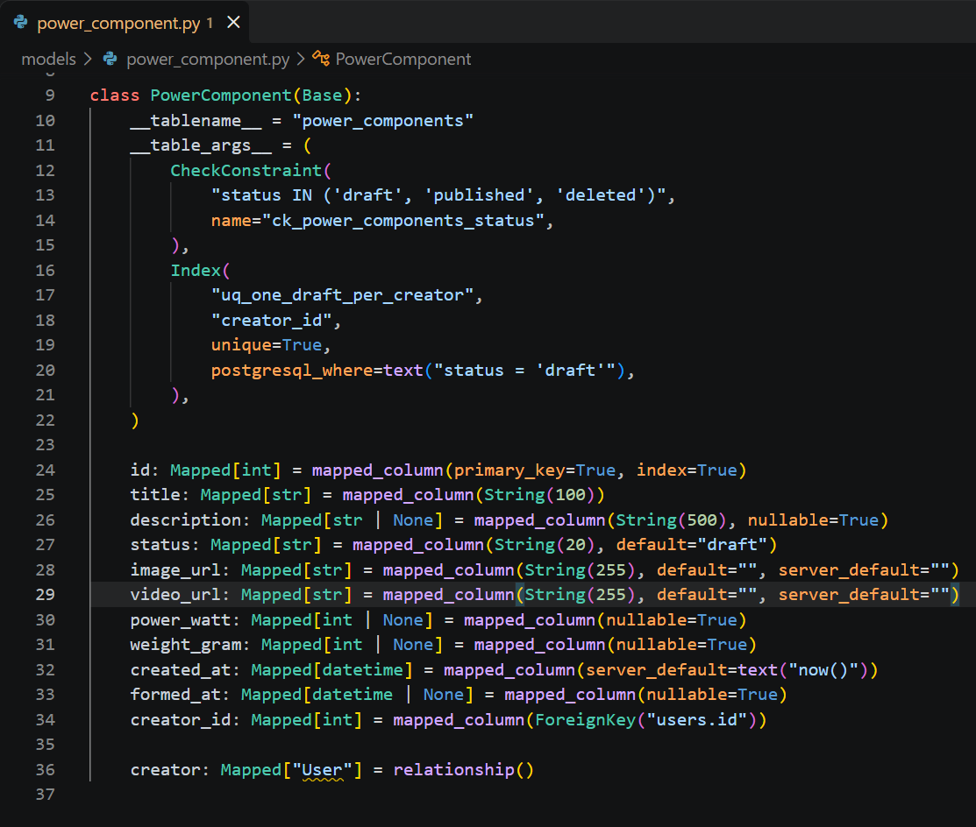
Скриншот 8 — models/power_component.py: image_url и video_url обязательные, по умолчанию пустая строка

